Kupní smlouvy
uzavřená na základě dohody smluvních stran podle ustanovení § 2079 a následujících
zákona č. 89/2012 Sb., občanský zákoník, ve znění pozdějších předpisů (dále jen „občanský
zákoník“)

Smluvní strany

1. Domov pro seniory Mikuláškovo nám., p.o.

se sídlem: Mikuláškovo nám. 706/20, Brno - Starý Lískovec 625 00

IČ: 71155988
zastoupený: Mgr. Markem Matejem, ředitelem organizace
(dále jen „kupující“)

a

2. Pro CleanLife s. r. o.
sídlo: Rybná 716/24, Staré Město, 110 00 Praha 1
zastoupená: Daniel Večerka, jednatelem společnosti
IČ: 04303342, DIČ: CZ04303342
bankovní spojení: ČSOB
číslo účtu: 279115058/0300
(dále jen „prodávající“)

Článek I.
Předmět smlouvy
1. Předmětem této kupní smlouvy je závazek prodávajícího dodat kupujícímu zboží – 2 ks čističky vzduchu AeraMax III a 12 ks profesionální čističky vzduchu AeraMax PRO IV s celouhlíkovými filtry.
2. Kupující se touto smlouvou zavazuje řádně dodaný předmět koupě od prodávajícího odebrat a zaplatit kupní cenu dle příslušných ustanovení této smlouvy.

Článek II.
Místo plnění

Místem plnění pro dodání zboží je Domov pro seniory Mikuláškovo nám. se sídlem: Mikuláškovo nám. 706/20, Brno – Starý Lískovec 625 00

Článek III.
Doba plnění
Prodávající se zavazuje dodat zboží nejpozději do 6 týdnů po podpisu smlouvy, nebo vystavení objednávky.
Článek IV.
Dodací podmínky
1. Prodávající se zavazuje dodat kupujícímu předmět koupě v rozsahu uvedeném v příloze č. 1 této smlouvy a zaškolit obsluhu.
2. Dodávka se považuje dle této smlouvy za splněnou, pokud předmět koupě bude řádně předán kupujícímu v místě plnění. Přijetí bude potvrzeno podpisem dodacího listu oprávněnými zástupci obou smluvních stran.

Článek V.

Kupní cena a platební podmínky

- Rozpis ceny předmětu koupě:

- 2 ks čističky vzduchu AERAMAX III 65 818 Kč bez DPH, tj. 79 640 Kč s DPH
- 12 ks čističky vzduchu AERAMAX IV 694 017 Kč bez DPH, tj. 839 760 Kč s DPH
- Celková cena: 759 835 bez DPH, tj. 919 400 Kč s DPH

2. Celková kupní cena byla dohodou smluvních stran stanovena ve výši 759 835 Kč bez DPH, tj. 919 400 Kč včetně DPH (DPH je vy výši 21 %). Kupní cena je dohodou stanovena jako nejvýše přípustná a je možno ji překročit pouze v případě změny sazby DPH, a to o částku odpovídající změně DPH. Celkovou a pro účely fakturace rozhodnou cenou se rozumí cena včetně DPH.

3. Kupní cena uvedená předmětu koupě je cena konečná, zahrnuje veškeré náklady prodávajícího (např. dopravné do místa plnění či zaškolení personálu).

4. Doba splatnosti faktury je stanovena vzájemnou dohodou smluvních stran v délce 15 kalendářních dnů ode dne následujícího po dni doručení faktury kupujícímu. Za den doručení faktury se považuje den potvrzeného osobního předání faktury kupujícím nebo den potvrzeného doručení faktury poštou či kurýrní službou. Den uskutečněného zdanitelného plnění je den předání a převzetí zboží jako celku.

5. Daňové doklady musí obsahovat náležitosti daňového dokladu podle platné daňové legislativy. Kupující si vyhrazuje právo před uplynutím lhůty splatnosti vrátit fakturu, pokud neobsahuje požadované náležitosti nebo obsahuje nesprávné cenové údaje. Oprávněným vrácením faktury přestává běžet původní lhůta splatnosti. Opravená nebo přepracovaná faktura bude opatřena novou lhůtou splatnosti.

6. Kupní cena bude kupujícím zaplacena bezhotovostním převodem na účet prodávajícího uvedený v čl. I. této smlouvy, tj. na účet, který je správcem daně (finančním úřadem) zveřejněn způsobem umožňujícím dálkový přístup dle ustanovení § 98 zákona o DPH. Okamžikem zaplacení se rozumí datum odepsání příslušné částky z účtu kupujícího ve prospěch účtu prodávajícího.

7. Pokud se po dobu účinnosti této smlouvy prodávající stane nespolehlivým plátcem ve smyslu ustanovení § 109 odst. 3 zákona o DPH, smluvní strany se dohodly, že kupující uhradí ve faktuře kupujícím vyčíslenou výši DPH přímo příslušnému správci daně. V takovém případě je kupujícím takto provedená úhrada DPH považována za uhrazení příslušné výše DPH fakturované prodávajícím.

Článek VI.
Záruka
1. U předmětu koupě se sjednává prodloužená záruční doba na 7 let – za předpokladu, že je dodržen servisní interval výměny filtru 1 x za 12 měsíců. Odpovědnost prodávajícího za vady prodávaného zboží zaniká v případě běžného opotřebení, mechanického poškození zařízení kupujícím (uživatelem) či neodbornými zásahy do zařízení.
2. S přístrojem smí pracovat pouze proškolená osoba odborným školitelem. V opačném případě záruka zaniká.
Článek VII.
Smluvní pokuta
- V případě, že kupující nedodrží dobu splatnosti faktur dle čl. V odst. 2 této smlouvy, má prodávající právo požadovat úrok z prodlení maximálně ve výši 0,05 % z dlužné částky.
- V případě, že prodávající nesplní dodání předmětu koupě v termínu uvedeném v čl. III. Smlouvy, má kupující právo požadovat od prodávajícího smluvní pokutu ve výši 0,05 % z celkové kupní ceny za každý i započatý den prodlení.
Článek VIII.
Nabytí vlastnického práva
Kupující nabývá vlastnické právo k předmětu koupě okamžikem jeho převzetí.
Článek IX.
Odstoupení od smlouvy
Kromě důvodů stanovených občanským zákoníkem lze od této smlouvy jednostranně odstoupit v následujících případech:

a. Prodávající v případě, že na straně kupujícího dojde k prodlení s platbou delší než 30 dnů po splatnosti a pokud kupující nesjedná nápravu do 7 dnů, přestože bude prodávajícím na tuto skutečnost prokazatelně upozorněn.

b. Kupující v případě, že na straně prodávajícího dojde k neplnění předmětu této smlouvy v termínech a kvalitě dle příslušných ustanovení této smlouvy a pokud prodávající nesjedná do 7 dnů nápravu, přestože bude kupujícím na tuto skutečnost prokazatelně
upozorněn.

Článek X.
1. Tato smlouva se vyhotovuje ve dvou vyhotoveních, jedno pro kupujícího a jedno pro prodávajícího.
2. Nedílnou součástí smlouvy je příloha č. 1.
3. Smluvní strany prohlašují, že si tuto smlouvu přečetly, že se dohodly na celém jejím obsahu, že se smluvními podmínkami souhlasí a že smlouva nebyla podepsána v tísni ani za nápadně jednostranně nevýhodných podmínek.
4. Právní vztahy touto smlouvou výslovně neupravené se řídí příslušnými ustanoveními občanského zákoníku.

V Jeseníku dne 12.04.2019 V …………….. dne …………..

…………………….. ……………………….
za prodávajícího za kupujícího
Příloha č.1

NABÍDKA
ČISTIČKA VZDUCHU AERAMAX III A PROFESIONÁLNÍ ČISTIČKA VZDUCHU AERAMAX IV S CELOUHLÍKOVÝMI FILTRY
03/2019
Domov pro seniory Mikuláškovo nám., p. o.

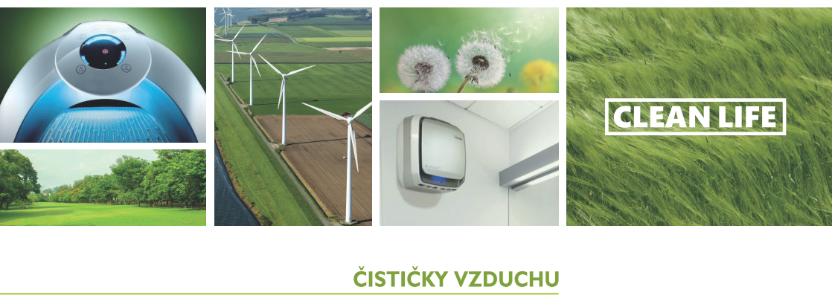

ČISTIČKA VZDUCHU AERAMAX III

Formy dodání:

Osobní dodání včetně montáže
Termín dodání:

Do 14 pracovních dní
Záruční podmínky:

7 let – za předpokladu, že je dodržen servisní interval výměny filtru 1 x za 12 měsíců

Cena čističky za 1 ks bez DPH vč. montáže: 32 909 Kč
Cena čističky za 1 ks s DPH vč. montáže: 39 820 Kč

Cena čističky za 2 ks bez DPH vč. montáže: 65 818 Kč
Cena čističky za 2 ks s DPH vč. montáže: 79 640 Kč



Profesionální čistička vzduchu
- odstraňuje ze vzduchu veškeré alergeny, škodlivé částice (viry, bakterie, plísně) a nepříjemné a obtěžující pachy všeho druhu
- předfiltr zachycuje velké nečistoty na samotném vstupu do čističky a prodlužuje tak životnost uhlíkových a HEPA filtrů
- uhlíkový filtr pohlcuje pachy a těkavé organické sloučeniny. Využívá k tomu granulované aktivní uhlí.
- True HEPA filtr zachytí až 99,97% veškerých jím procházejících částic - a to až do velikosti 0,3 mikronu. Navíc jsou HEPA filtry opatřeny antimikrobiální úpravou, která brání růstu plísní, hub a bakterií zachycených v něm.
- bipolární ionizátor PlasmaTrue™ generuje ionty a napomáhá tak dokonalé filtraci vzduchu v celém objemu místnosti.
- čistička je vybavena technologií EnviroSmart™, která pomocí inteligentních senzorů (hluku, pohybu plynů) automaticky nastavuje optimální výkon a hospodárnost čističky

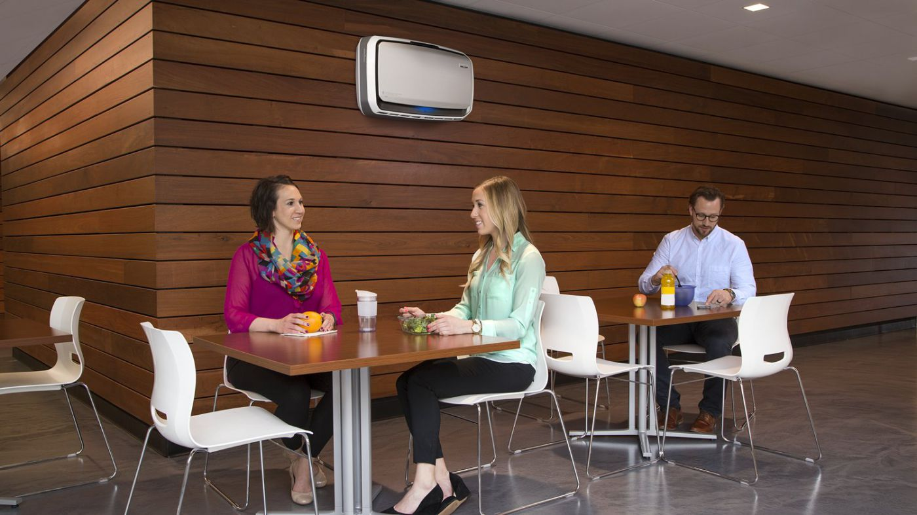
ČISTIČKA VZDUCHU AERAMAX IV

Formy dodání:

Osobní dodání a montáž
Termín dodání:

Do 14 pracovních dní
Záruční podmínky:

7 let – za předpokladu, že je dodržen servisní interval výměny filtru 1 x za 12 měsíců

Cena čističky za 1 ks bez DPH vč. montáže: 57 835 Kč
Cena čističky za 1 ks s DPH vč. montáže: 69 980 Kč

Cena čističky za 12 ks bez DPH vč. montáže: 694 016 Kč
Cena čističky za 12 ks s DPH vč. montáže: 839 760 Kč

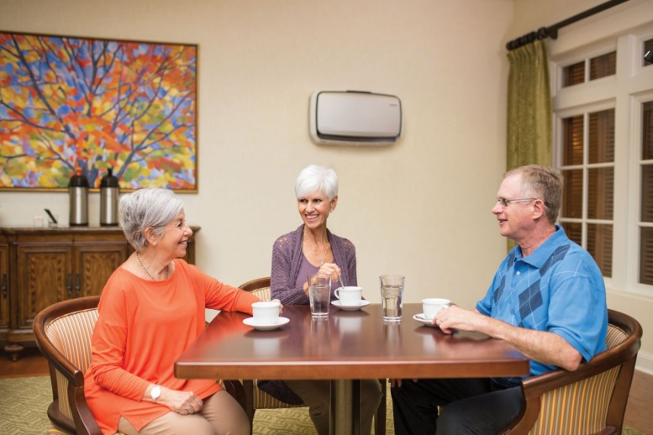
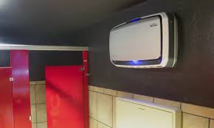
Profesionální čistička vzduchu
- odstraňuje ze vzduchu veškeré alergeny, škodlivé částice (viry, bakterie, plísně) a nepříjemné a obtěžující pachy všeho druhu
- předfiltr zachycuje velké nečistoty na samotném vstupu do čističky a prodlužuje tak životnost uhlíkových a HEPA filtrů
- uhlíkový filtr pohlcuje pachy a těkavé organické sloučeniny. Využívá k tomu granulované aktivní uhlí.
- True HEPA filtr zachytí až 99,97% veškerých jím procházejících částic - a to až do velikosti 0,3 mikronu. Navíc jsou HEPA filtry opatřeny antimikrobiální úpravou, která brání růstu plísní, hub a bakterií zachycených v něm.
- bipolární ionizátor PlasmaTrue™ generuje ionty a napomáhá tak dokonalé filtraci vzduchu v celém objemu místnosti.
- tichý režim zohledňuje potřebu tichého prostředí a zvyšuje výkon filtrace až po opuštění místnosti.

Srovnání modelů
AERAMAX III |  | AERAMAX IV
Rozměry (VxŠxH) v mm | 508x533x228 | 497x881x228
Hmotnost | 9,16 kg | 15,1 kg
Vzduchový výkon | 129 - 374 m³/hod | 260 - 748 m²/h
Hlučnost | 38, 41, 48, 52, 67 dB | 42, 44, 51, 53, 68 dB
Úrovně čištění | 4 úrovně | 4 úrovně
Umístění | volně stojící, zapuštěná montáž, montáž na zeď | zapuštěná montáž, montáž na zeď
Určena například pro | Šatny, salóny, čekárny, kanceláře, ordinace, toalety, pokoje klientů | Velké sdílené prostory, čekárny, pokoje klientů v domovech důchodců, kanceláře, zasedací místnosti, nemocnice atd.

